**金蝶云苍穹平台**

**MC补丁制作工具使用说明书**

**版本号V2.1**

变更历史

|  |  |  |  |  |
| --- | --- | --- | --- | --- |
| 日期 | 变更描述 | 变更人 | 版本 | 批准 |
| 2020/06/01 | 初稿 | 高峰 | V2.1 |  |
|  |  |  |  |  |
|  |  |  |  |  |
|  |  |  |  |  |
|  |  |  |  |  |

# 第1章 概述

## 目的

本文档旨在能指导开发者快速制作苍穹平台的标准MC补丁包。

## 适用范围

行业产品、标准产品补丁包的制作。

# 第2章 操作说明

## 运行环境

安装JRE，配置环境变量后，双击versionTool.jar打开。界面如下：

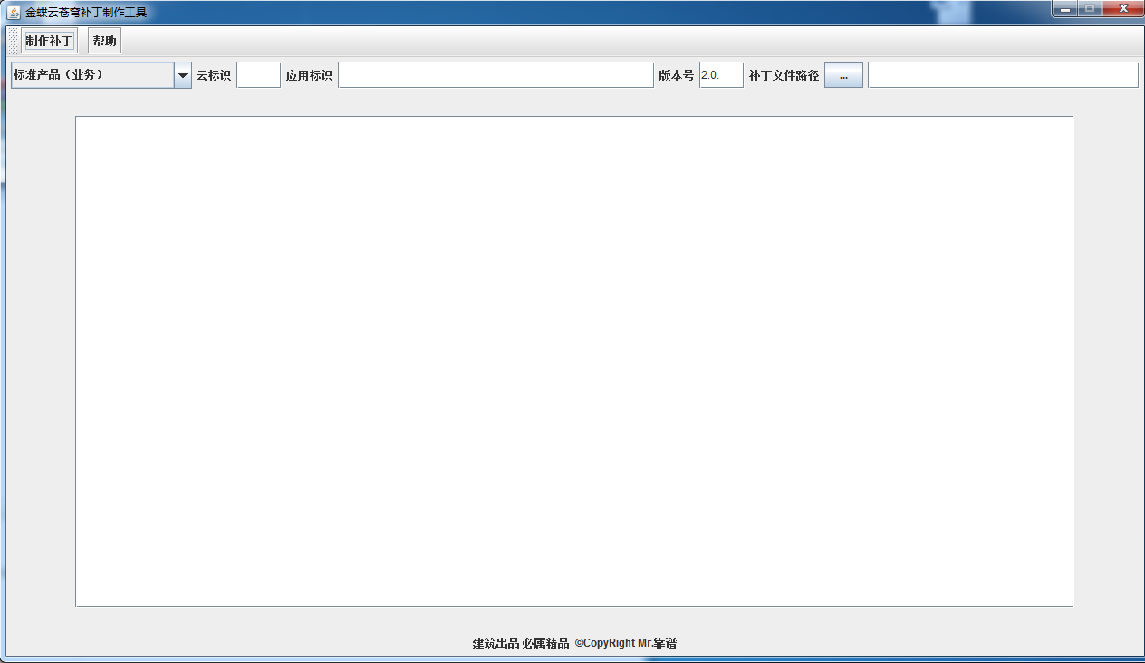

## 操作流程

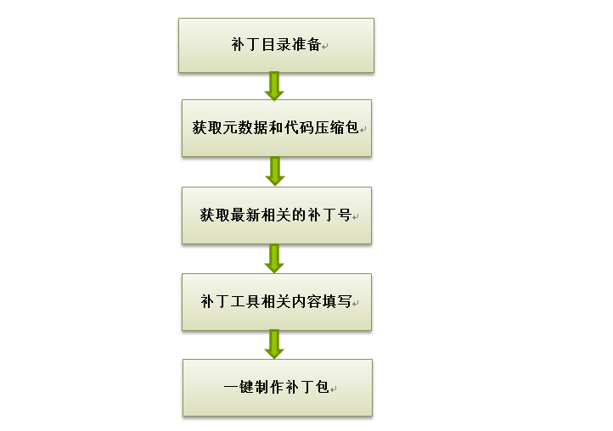

## 补丁目录准备

创建如下的目录结构：

根目录

       |__dm

        |__jar

 |__biz

## 补丁目录准备

从对应的分支（业务开发、主干、基线）的构建或冒烟环境获取相关的元数据压缩包、代码压缩包；元数据压缩包放置到dm目录下，代码压缩包放置到biz目录下；

## 补丁目录准备

从<https://devops.kingdee.com>网站的版本发布管理中获取补丁号。

## 补丁工具相关内容填写

**产品类型选择：**支持业务标准产品与行业产品，切换时有预置云标识和应用标识；

**云标识：** 只支持录入一个云标识；

**应用标识：**支持录入多个应用“,”隔开；

**补丁号：**即第3补获取的补丁号；

**补丁文件路径：**即第1步创建的根目录；

## 一键制作补丁包

点击工具栏的“制作补丁”。

